作业：

1. 整理笔记，用思维导图的方式。

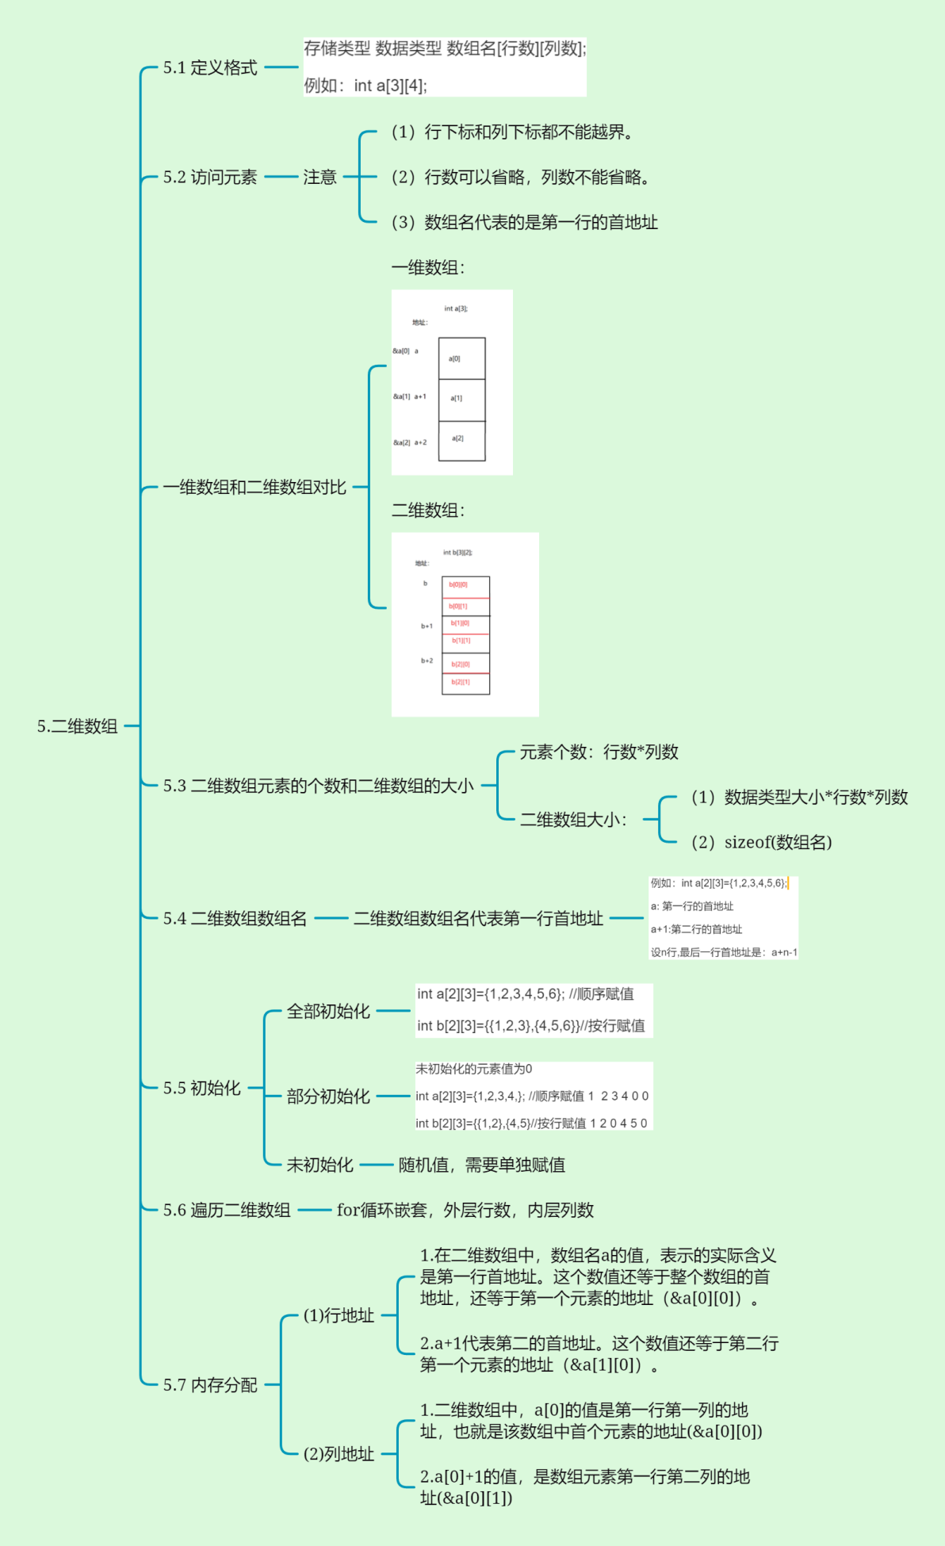

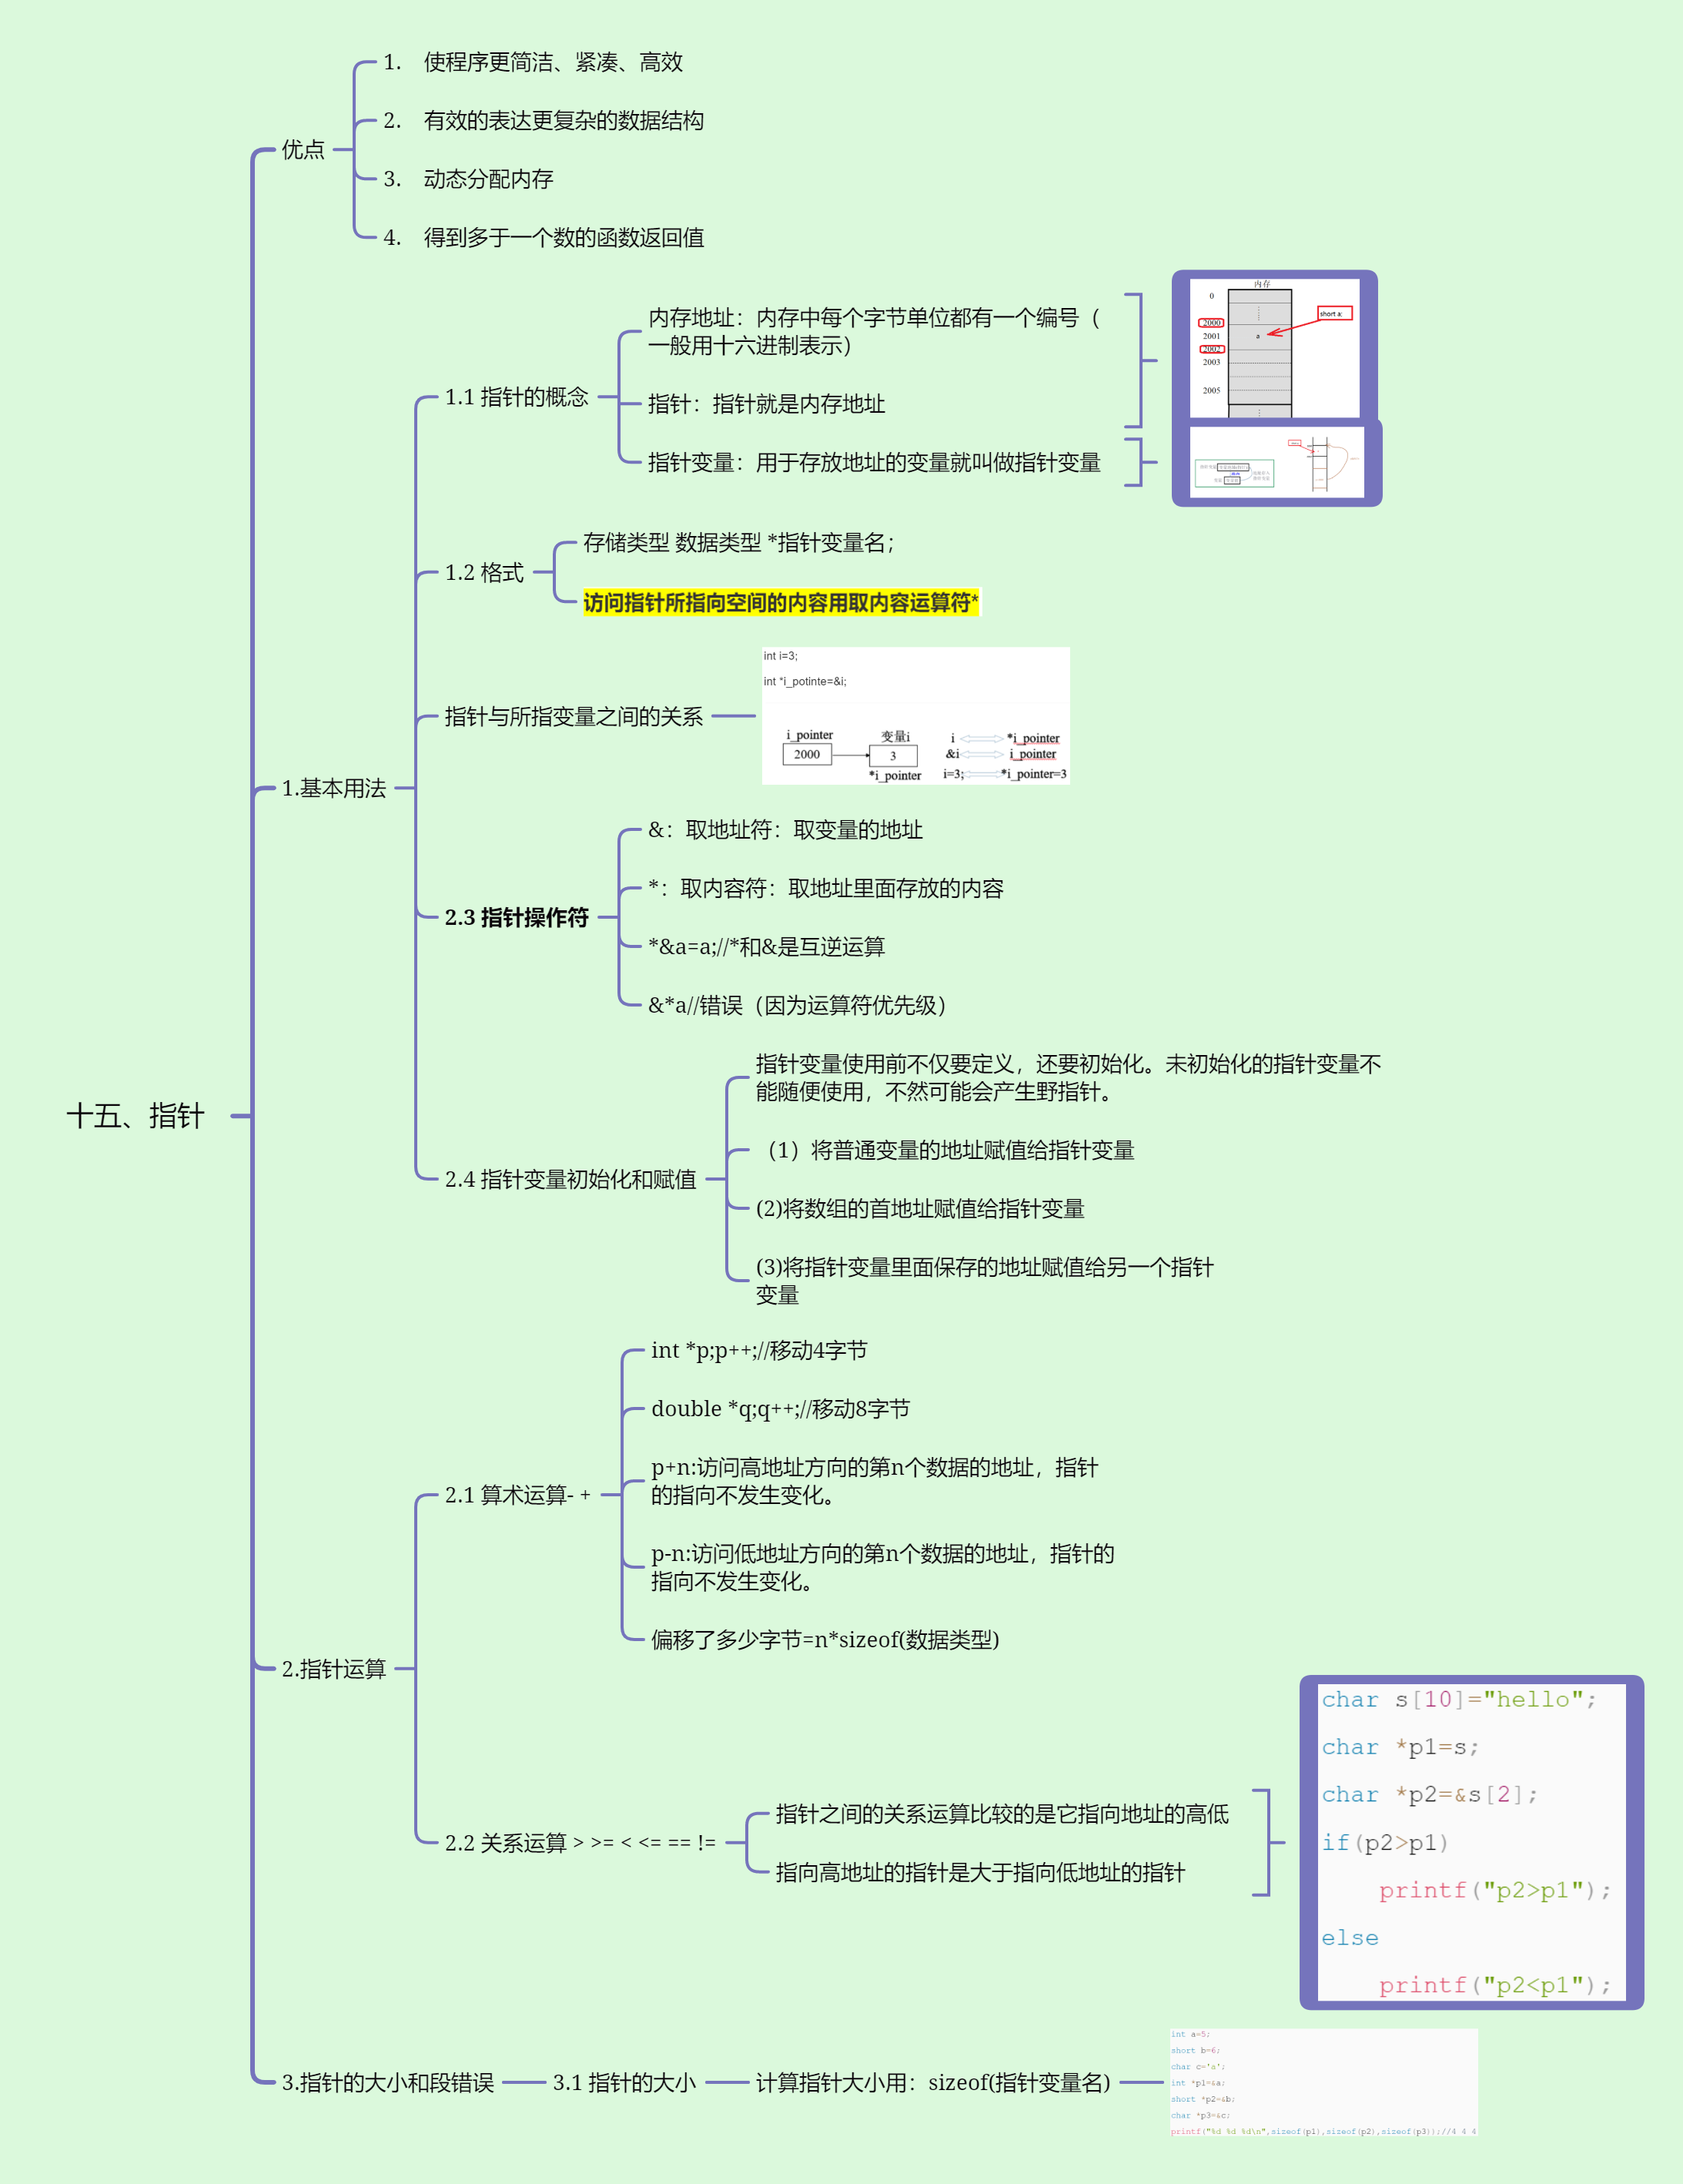

1. 利用指针判断输入的字符串是否为回文

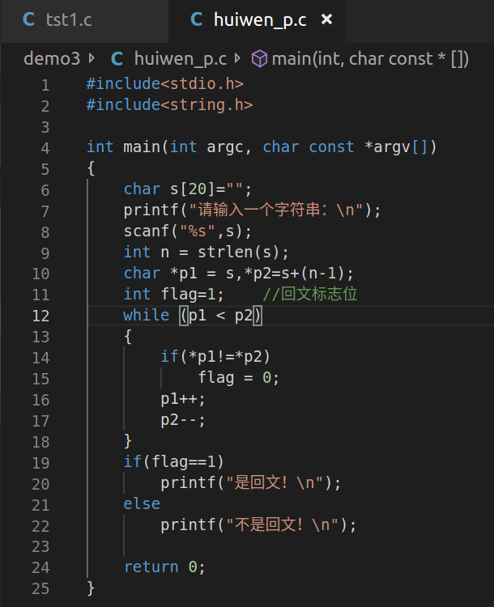

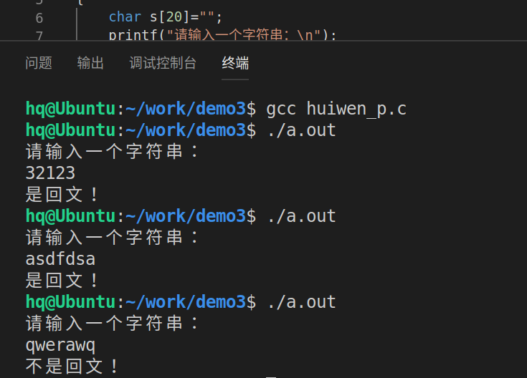

1. 编写一个程序实现功能：将字符串“Computer Science”赋值给一个字符数组，然后从第一个字母开始间隔的输出该字符串，用指针完成。结果：Cmue cec

